소셜 로그인 개발자 설정

Savior

Kakao Developers에 들어가서 애플리케이션을 등록합니다

<https://developers.kakao.com/console/app>

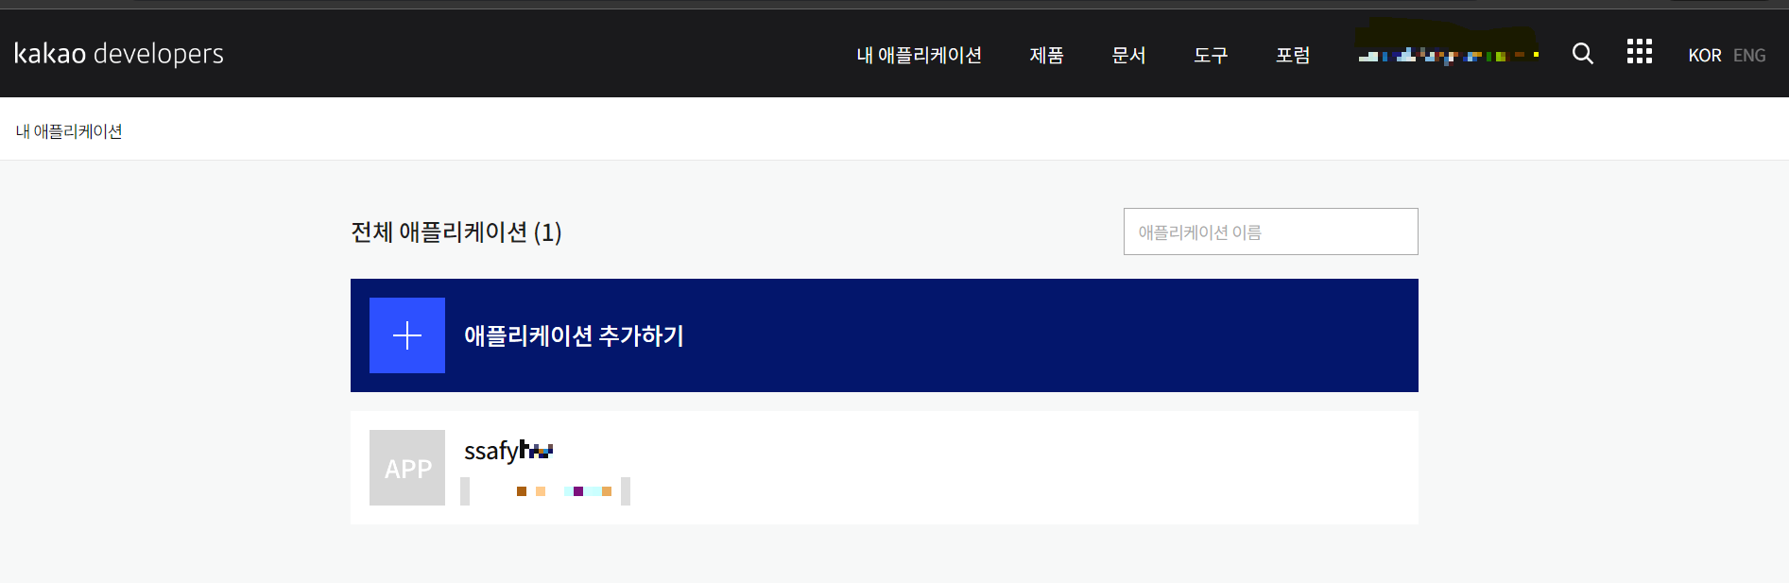

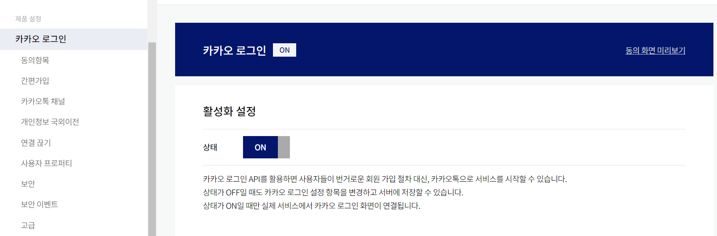

좌측의 탭에 따라 카카오 로그인을 활성화 합니다.

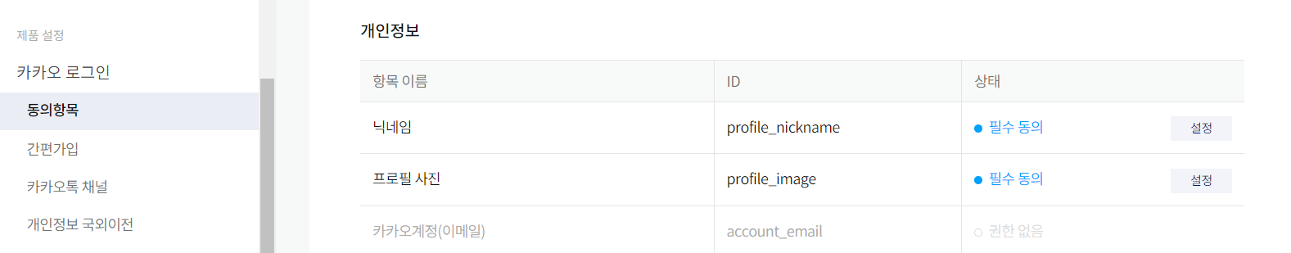

동의할 권한을 관리합니다.

SpringBoot의 application.yml의

oauth2.client:  
 registration:  
 kakao:

이곳을 아래의 정보에 따라 작성합니다.

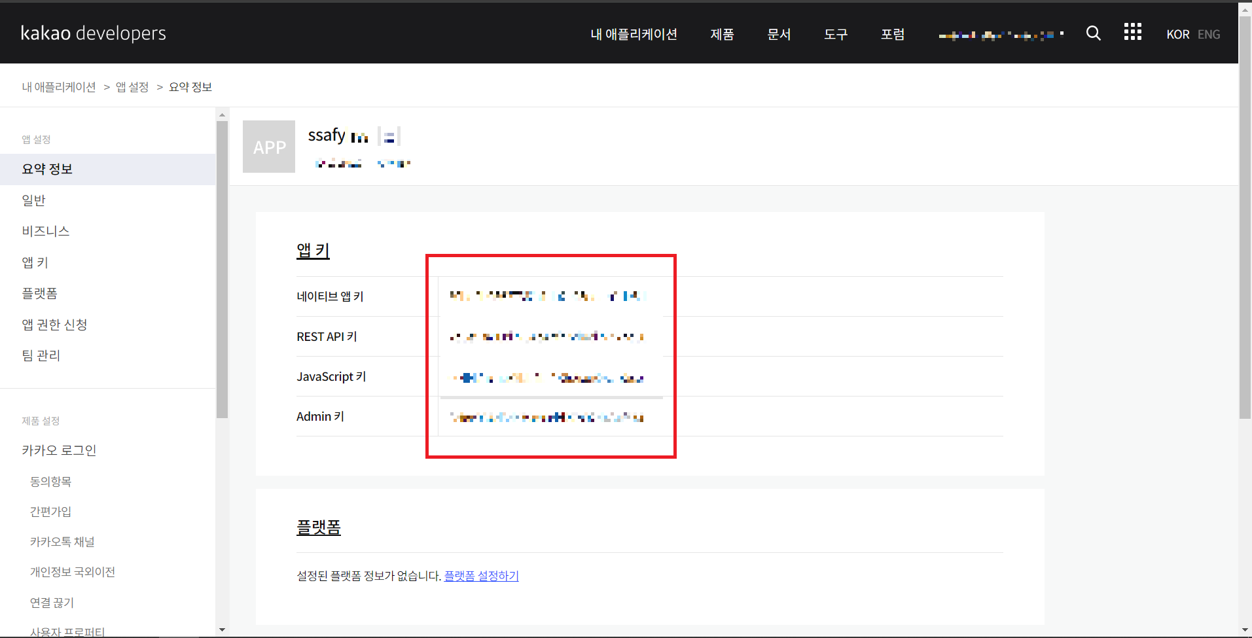

clientId에 REST API 키를 옮겨 적어줍니다.

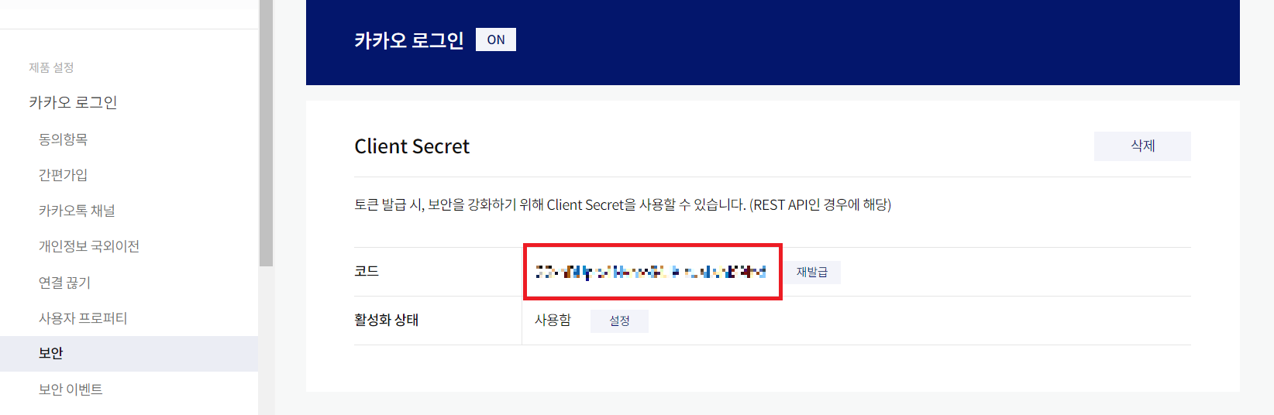

clientSecret에는 Cleint Secret을 생성하고 코드를 옮겨 적습니다.

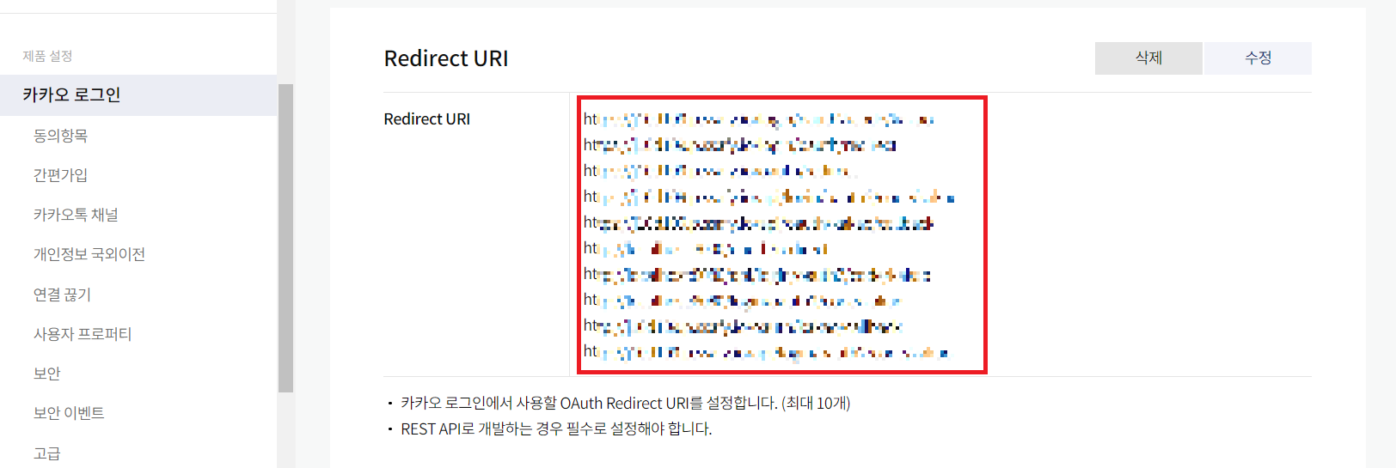

이곳에 허용 Redirect Uri를 등록해 줍니다.